大爆炸

整体模块图和应用边界

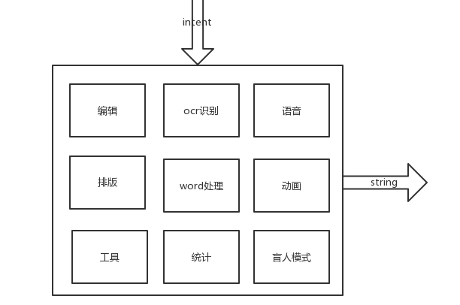

应用入口：

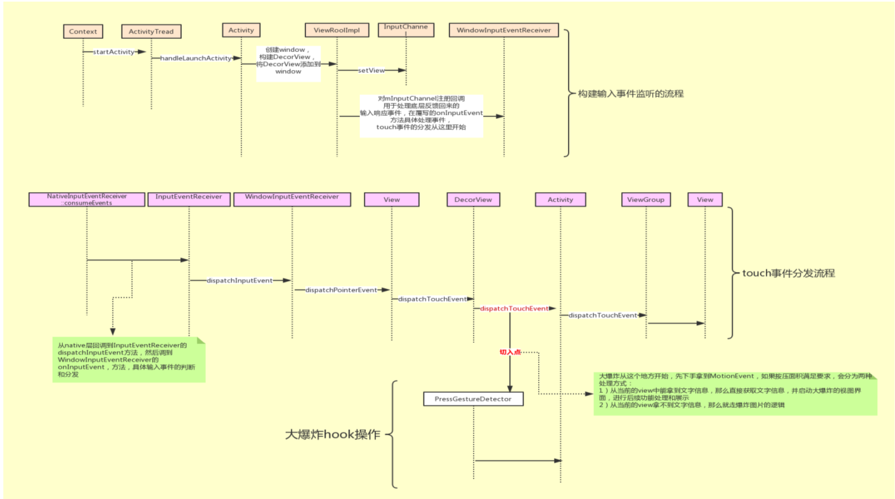

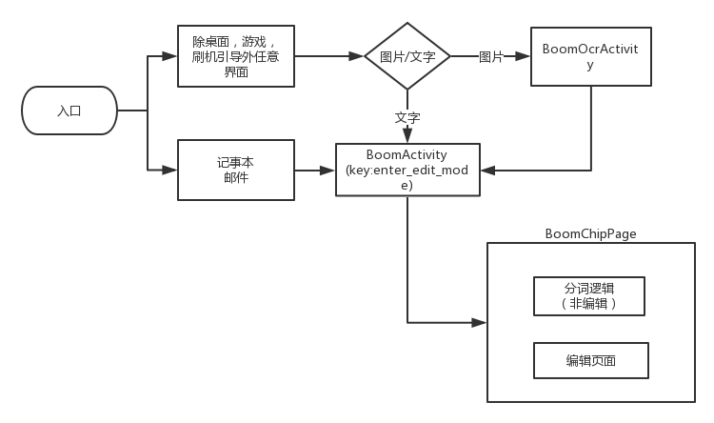

包名信息

com.smartisanos.textboom　根目录下，除Application外，其他均是壳类

com.smartisanos.textboom.accessibility 盲人模式

com.smartisanos.textboom.comm　　　　　　常量

com.smartisanos.textboom.ocr　　　　　　ocr识别，识别主界面，帮助类

com.smartisanos.textboom.ocr.crop　　　图片截图

com.smartisanos.textboom.ocr.qrcode　　二维码及时间处理，淘宝的sdk

com.smartisanos.textboom.service　　　后台业务

com.smartisanos.textboom.statistics　　统计相关

com.smartisanos.textboom.util　　工具类，日志，图片处理工具等

com.smartisanos.textboom.voice　　语音模块相关

com.smartisanos.textboom.widget

com.smartisanos.textboom.words 拍本文字处理

com.smartisanos.textboom.words.actionbar 爆炸页面的actionbar主要有取消，撤回，编辑，前进，键盘，全选

com.smartisanos.textboom.words.content　　　主要爆炸出来的文字界面centview及细分为的dragview,dragHelper,scrollAnimator

com.smartisanos.textboom.words.drag 主要爆炸页面游标的view及相关逻辑

com.smartisanos.textboom.words.entity 主要一些文字操作的实体类

com.smartisanos.textboom.words.floatwindow　　多个爆炸页面，顶上爆炸顶部区域操作

com.smartisanos.textboom.words.history 文字操作的记录

com.smartisanos.textboom.words.scroll 滚动相关

com.smartisanos.textboom.words.style 文字排版相关，主要wordsLayout样式，wordsDataset文字数据，datasetAnimator

com.smartisanos.textboom.words.toolbar 工具类

com.smartisanos.textboom.words.util words相关的工具类

主要的类

